格林伍德酒店地址及路线图

一、酒店地址
Московская область, Красногорский район, МКАД 69 км., внешняя сторона, Международный торгово-выставочный комплекс «Гринвуд»,стр.24
二、乘车路线
乘坐地铁7号线到Сходненская地铁站，再乘坐格林伍德酒店通勤班车到达酒店。通勤班车时刻表：https://www.greenwoodpark.ru/contacts/timetable/
三、乘车示意图
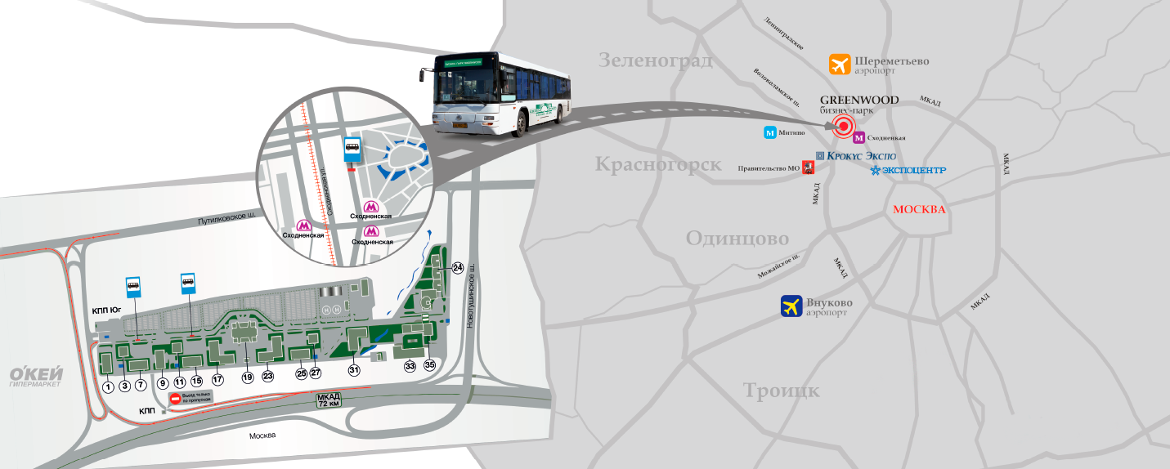

四、双检测地点及宾馆示意图
